ЦЕНТР ПО САПРОПЕЛЮ

Астрахань. ул. Ульянова, 67. тел. +7(8512)732220. 305625. факс +7(8512)305625. E-mail: danil@astranet.ru
www.saprex.ru

ДОЗАТОРЫ В КОМПЛЕКСАХ ФАСОВКИ САПРОПЕЛЯ

Дельта 5... 50 АКД-3(Т,П)-Ш165_88-ПР

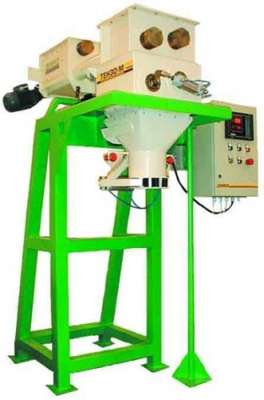
Назначение
Фасовка в открытые мешки до 50 кг плохо сыпучих продуктов не требующих уплотнения в мешке, таких, как комбикорм, отруби, сухое молоко и т.п.

Особенности работы
По команде «Пуск» пневмозажимы фиксируют мешок, предварительно надетый на воронку мешкодержателя. При этом срабатывает датчик зажатого положения мешкозажима и включается процесс дозирования в режиме грубо/точно. После завершения процесса дозирования и фиксации в памяти ТВ результатов дозирования, мешкозажим разжимается и мешок спадает на транспортёр (дополнительное оборудование). Во время работы дозатора, на верхнем индикаторе весового преобразователя отображается текущий вес в мешке, а на нижнем индикаторе отображается один из нескольких счётчиков, переключаемых по кольцу: количество отвесов, суммарный вес отдозированного продукта и др.

Технические характеристики
Класс точности по ГОСТ 10223-97 | 0,5
Наибольший предел дозирования (НПД), кг | 10; 25; 50
Наименьший предел дозирования (НмПД) кг | 3; 7,5; 15
Питание электрическое в случае комплектации электроприводом заслонок | 380/220В/50Гц/2кВА
Питание сжатым воздухом, МПа | 0,5-0,8
Производительность, мешков/час | до 240
Габаритные размеры в упакованном виде (3 места), мм В х Ш х Д  масса каждого места, кг | несущая рама – 1900х1200х900, 190кг  Шнековый питатель, мешкозажим, заслоночный узел и др. комплектующие – 980х700х1750, 300кг
Диапазон рабочих температур:  без осушки воздуха  с осушкой воздуха | 0… +40 ºС  -30… +40 ºС

Стандартная комплектация
Несущая рама с заслоночным узлом (заслонки с пневмоприводом) и зажим мешка с пневмоприводом
Шкаф управления с пускорегулирующей аппаратурой
Шкаф пневматики
Весовой преобразователь-контроллер ТВ-003/05Д. В ближайшее время будет заменён на ТВ-011 (RS-232/485), нержавеющая сталь, IP65 по лицевой панели
Паспорт, руководство по эксплуатации
Свидетельство о первичной поверке органами ГМС РФ
Гарантия 18 мес.

Дополнительная комплектация
Тракт (шнеки, заслонки, формирователь потока и весоизмерительная воронка) из нержавеющей стали
Взрывозащищенное исполнение
Программное обеспечение для учета
Транспортер для мешков длинной L=4м

Дополнительные сведения
Дозатор «ДЕЛЬТА» внесен в Государственный Реестр средств измерений РФ под № 20791.
Дозатор «ДЕЛЬТА» внесен в Госреестр средств измерения Р.Беларусь под № РБ 03 02 1420 06.

Типовой проект цеха фасовки сапропеля с применением данного оборудования на CD – 1000 руб. + доставка.
Рабочий проект цеха фасовки сапропеля с применением данного оборудования на бумажном и CD носителе в 2 экз. – 65 тыс. руб.

www.saprex.ru

